H44SDM
Honda CB650F 2014-

Montážní kit levá strana: Montážní kit pravá strana:
ID | Popis | Kat.č. | Ks
1 | Ocelový adaptér | 674 | 1
2 | Dural. váleček d=16 | 1150 | 1
3 | Dural.váleček d=28 | 1151 | 1
4 | Šroub M10x65x1,25 | 945 | 1
5 | Podložka M10 | 804 | 1
6 | Nosič pro SLDM | 537/B | 1
7 | Šroub M10x60 | 850 | 1
8 | Dural. váleček d=20 | 10 | 1
9 | Šroub M6x20 | 1024 | 2
10 | Podložka M6 | 1023 | 2
ID | Popis | Kat.č. | Ks
1 | Ocelový adaptér | 675 | 1
2 | Dural.váleček d=28 | 1151 | 1
3 | Šroub M10x65x1,25 | 945 | 1
4 | Podložka M10 | 804 | 1
5 | Šroub M10x40 | 854 | 1
6 | Nosič pro SLDM | 537/B | 1
7 | Šroub M12x50x1,25 | 990 | 1
8 | Dural. váleček d=20 | 10 | 1
9 | Šroub M6x20 | 1024 | 2
10 | Podložka M6 | 1023 | 2

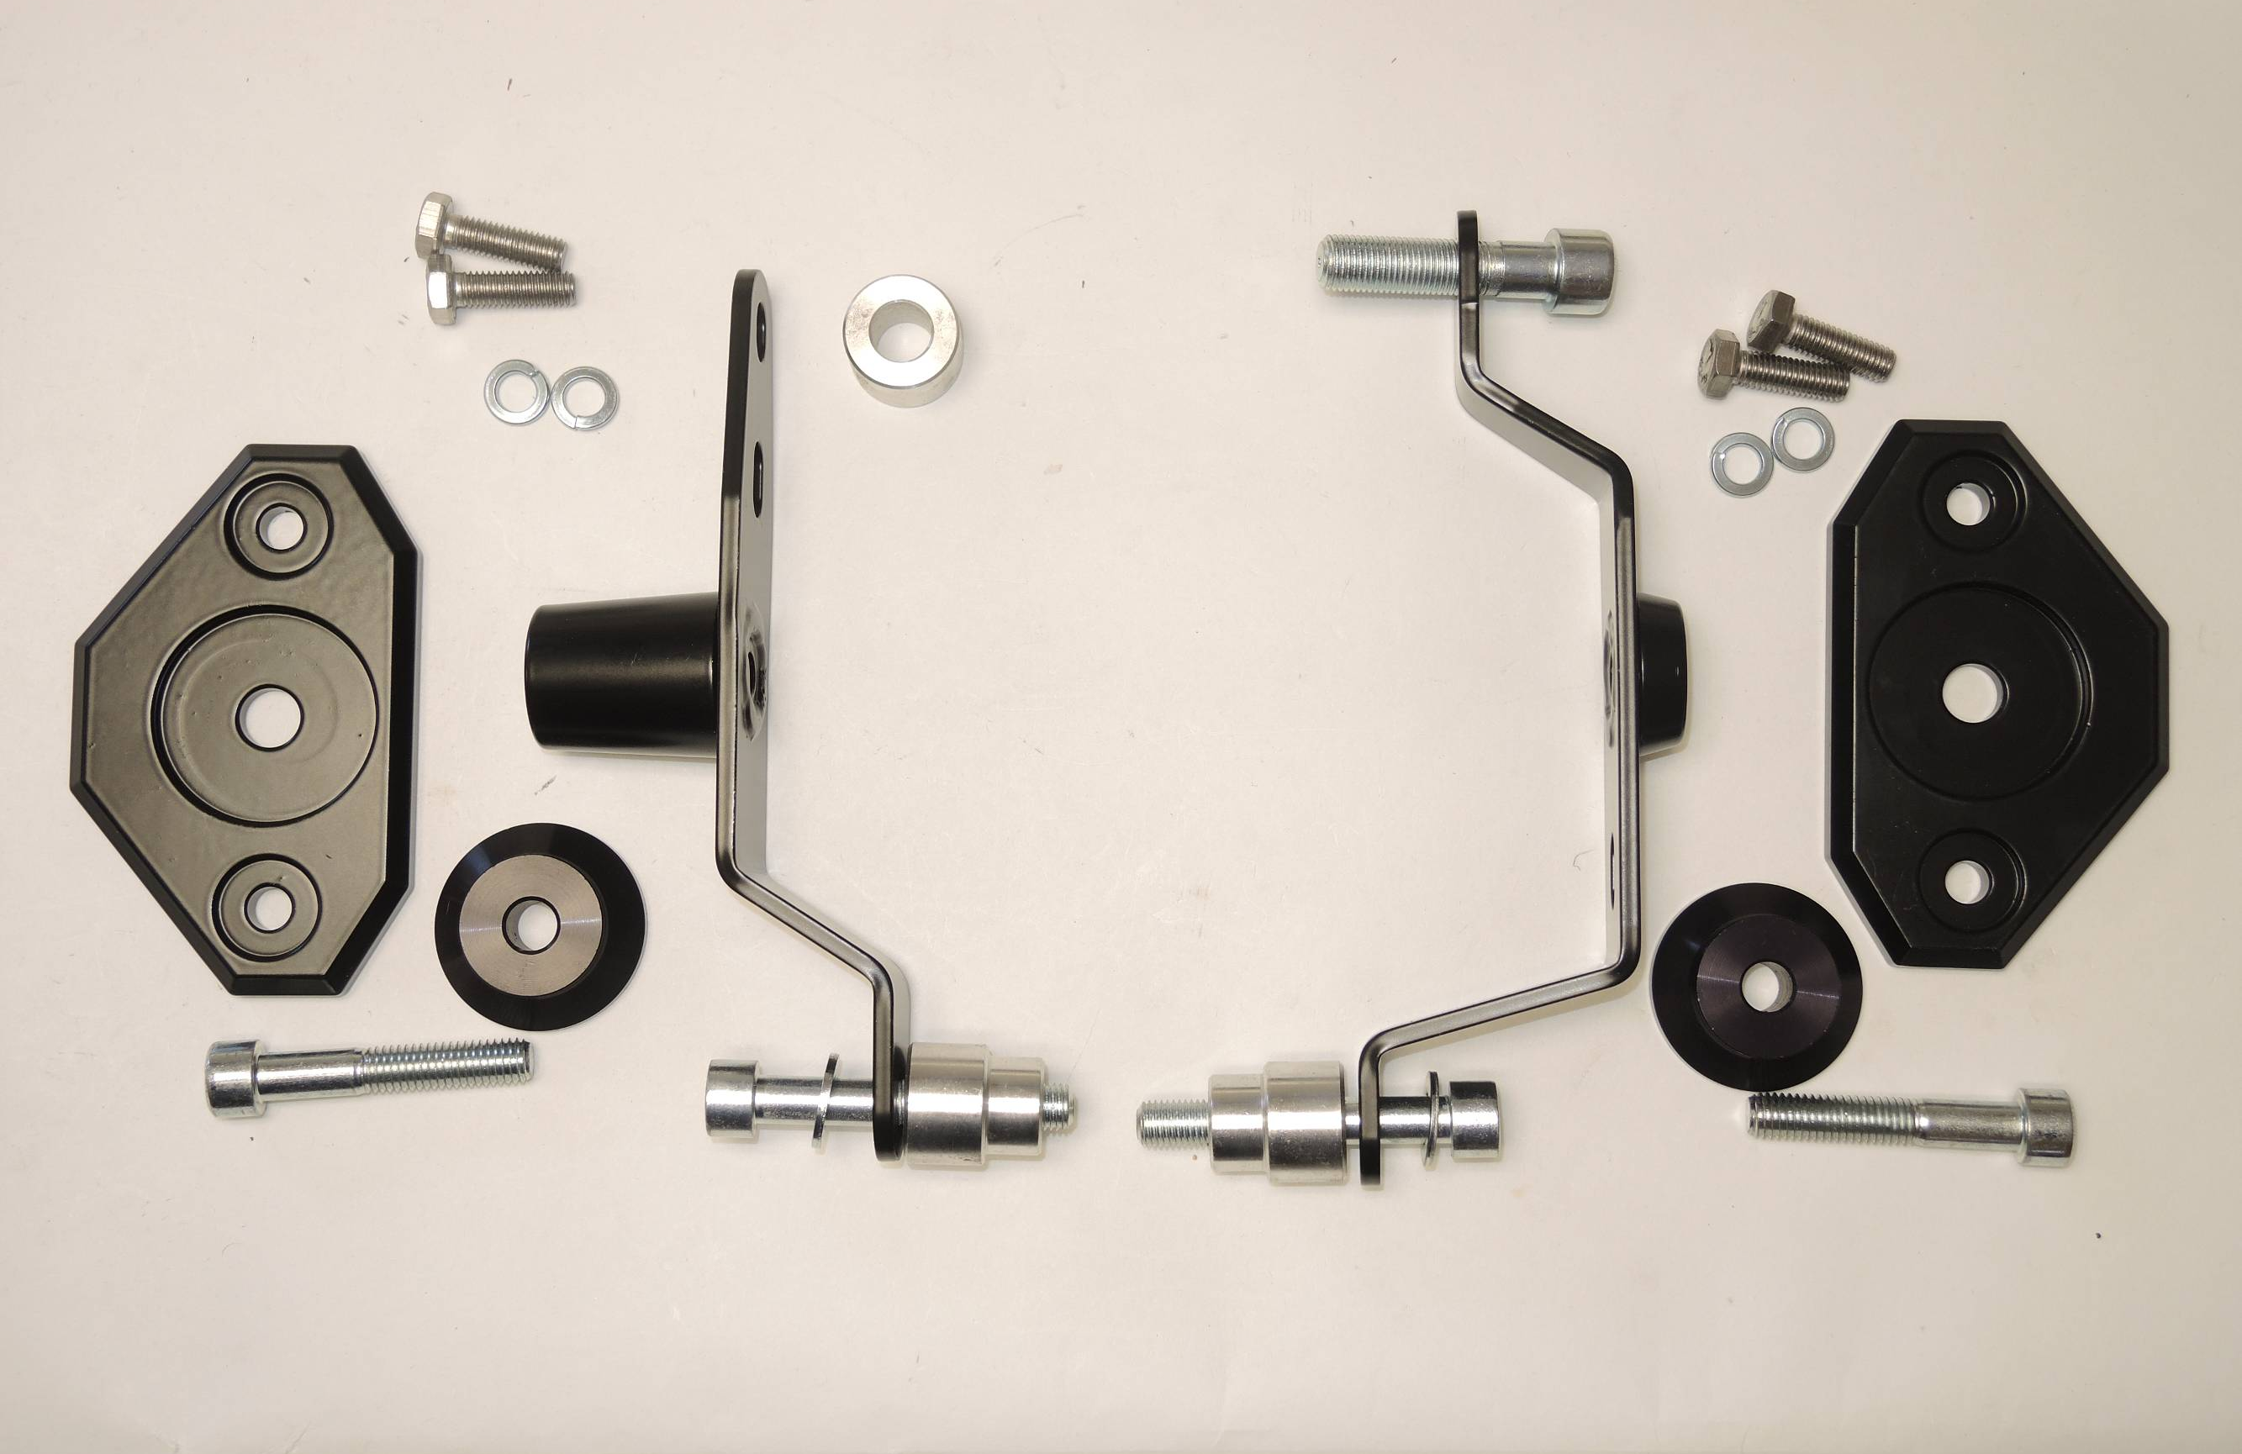
1
7
2
9
9
10
1
10

6

6

8
8

3
2

7
5

4
3
5
4

Montáž levá strana:
- Demontujte originální šrouby M12 a M10 které spojují rám s motorem (viz.foto).
- Ocelový adaptér připevněte k rámu motocyklu. V přední části uchycení ocel. adaptéru ID.1 vložte mezi rám a adaptér dural. váleček ID.2. Zde přitáhněte originálním šroubem. Dotahovací moment 55Nm.
- V zadní části uchycení vložte pod adaptér osazený váleček ID.3. Zde použijte k montáži šroub ID.4 a podložku ID.5. Dotahovací moment 40 Nm.
- Na šroub ID.7 navlékněte dural. nosič pro padací protektor ID.6 a vymezovací váleček ID.8. Tuto sestavu namontujte na ocelový adaptér.
- Pomocí šroubů ID.9 a podložek ID.10 namontujte slider na nosič.

Montáž pravá strana:
- Demontujte originální šrouby M12 a M10 které spojují rám s motorem (viz.foto).
- Ocelový adaptér připevněte k rámu motocyklu. Pro montáž použijte šroub ID.7. Dotahovací moment 55Nm.
- V zadní části uchycení vložte pod adaptér osazený váleček ID.2. Zde použijte k montáži šroub ID.3 a podložku ID.4. Dotahovací moment 40 Nm.
- Na šroub ID.5 navlékněte dural. nosič pro padací protektor ID.6 a vymezovací váleček ID.8. Tuto sestavu namontujte na ocelový adaptér.
- Pomocí šroubů ID.9 a podložek ID.10 namontujte slider na nosič.

Upozornění: Při montáži, doporučujeme použít lepidlo na závity (modré barvy).

